基于seq2seq的聊天机器人算法研究
一、题目背景和意义
本文论文题目：基于seq2seq的聊天机器人算法研究
选题的背景：近年来，聊天机器人受到了学术界和工业界的广泛关 注。一方面，聊天机器人是图灵测试的一种实现方式，而图灵测试是人工 智能领域王冠上的明珠；另一方面，微软推出了基于情感计算的聊天机器 人小冰，百度推出了用于交互式搜索的聊天机器人小度，进而推动了聊天 机器人产品化的发展。聊天机器人系统可以看作是机器人产业与“互联网 +”的结合，符合国家的科研及产业化发展方向。
选题的意义：聊天机器人是未来各种服务的入口，尤其是移动端APP 应用及可穿戴设备场景下提供各种服务的服务入口，这类似于Web端搜 索引擎的入口作用。将来很可能通过语音助手绕过目前的很多APP直接 提供 各种服务，比如查询天气、定航班、订餐、智能家居的设备控制、 车载设备的语音控制等等，目前大多采用独立APP形式来提供服务， 而将来很多以APP形式存在的应用很可能会消失不见，直接隐身到语 音助手背后。

题目理论研究价值或运用价值：
聊天机器人作为未来各种应用服务的入口，其市场影响力毫无疑问是巨大的，随着物联网的发展，全球将会出现上百亿的设备，深度学习所赋予的智能将使得设备和应用更具竞争力和市场占有率。

二、国内外研究现状
现在研究关于语言交互的bot有三个主要方面， 一方面人在主攻对话系统，微软的paper比较多，例如文献[1]
另一拨人主要在做QA，或者QA相关的集成，这部分亚马逊相关的比较多，alexa prize相关的很多文章 都有这样的感觉，例如文献[2]
还有一拨人主要在做chatbot之类的，例如文献[3]
以上是最前沿的研究进展，而本课题的研究内容主要参考文献[4]，基于sequence to sequence生成模型。

三、主要内容
在文献[4]中，主要任务是基于WMT-14数据集做的英语到法语的翻译，这 为之后的基于深度学习的Google翻译提供了理论基础。
LSTM模型：
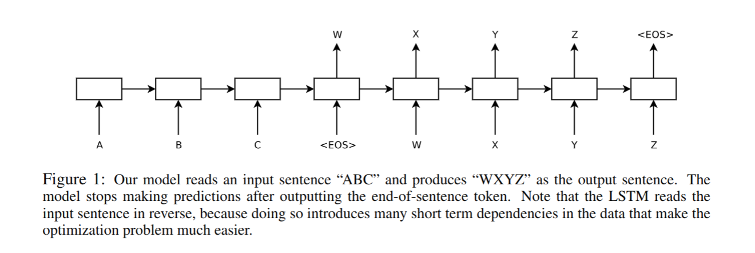
LSTM的目标是估计条件概率p（y1，...，yt’| x1，...，xt），其中（x1，...，xt）是输入序列，并且y1, . . . , yT′是它的相应输出序列，其长度可能不同于T。LSTM通过首先获得由LSTM的最后一个隐藏状态给出的输入序列（x1，...，xt）的固定维数表示，然后计算y1, . . . , yT′的概率，来计算该条件概率。y1, . . . , yT′具有标准的LSTM-lm公式，其初始隐藏状态被设置为表示x1，...，xt
在该等式中，词汇表中的每个词都用softmax表示每个p（yt | v，y1，...，yt-1）分布。 我们使用Graves中的LSTM公式。请注意，我们需要每个句子以特殊的句尾符号“<EOS>”结尾，这使模型能够定义在所有可能长度的序列上的分布。总体方案如图1所示，其中所示的LSTM计算“a”，“b”，“c”，“<EOS>”的表示，然后用这个表示来计算“w”，“x” “y”，“z”，“<EOS>”。
神经网络的端到端训练的进展已经在许多领域取得了显着的进步，如语音识别，计算机视觉和语言处理。最近的研究表明神经网络不仅可以做简单分类，还可以用来绘制复杂 结构到其他复杂结构。
文献[5]则是在文献[4]的基础上做的会话模型。其优势在于它可以进行端对端培训，因此需要的手工规则少得多。模型可以从领域特定数据集中提取知识，也可以从电影字幕的大型，嘈杂和普通的主要数据集中提取知识。
文献[5]主要在2个数据集上进行了测试，分别是IT帮助台故障诊断数据集和开放域电影抄本数据集。
实验结果如下：
对话1：VPN问题
描述问题: 我访问vpn遇到问题
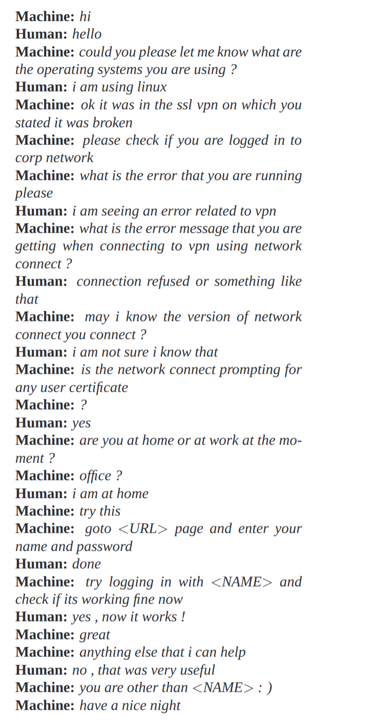
以上的结果显示机器人很好地解决了客户的问题。
还有一个有意思的实验是基于常识的：
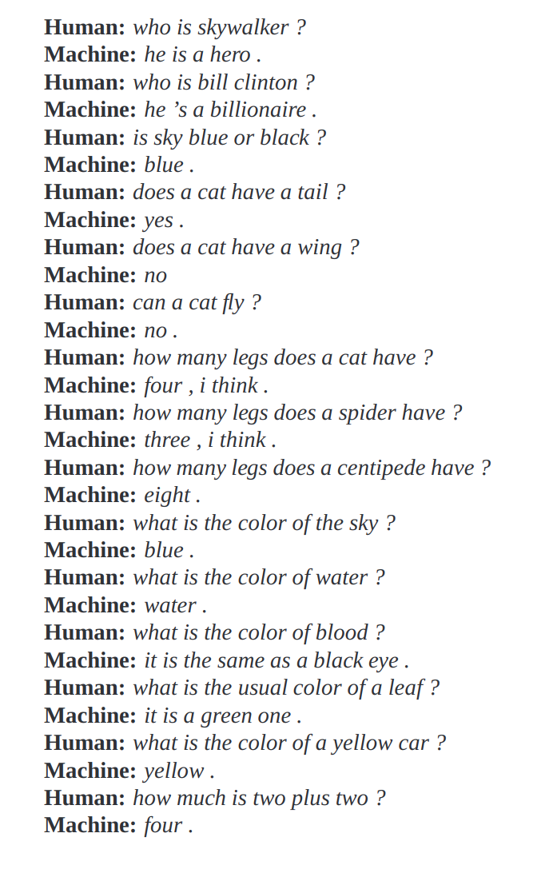
机器人对于哲学和道德问题也有一定的见解（数据集支持）:
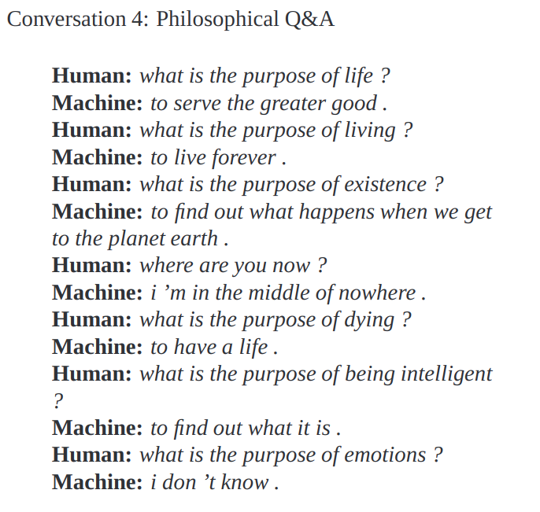
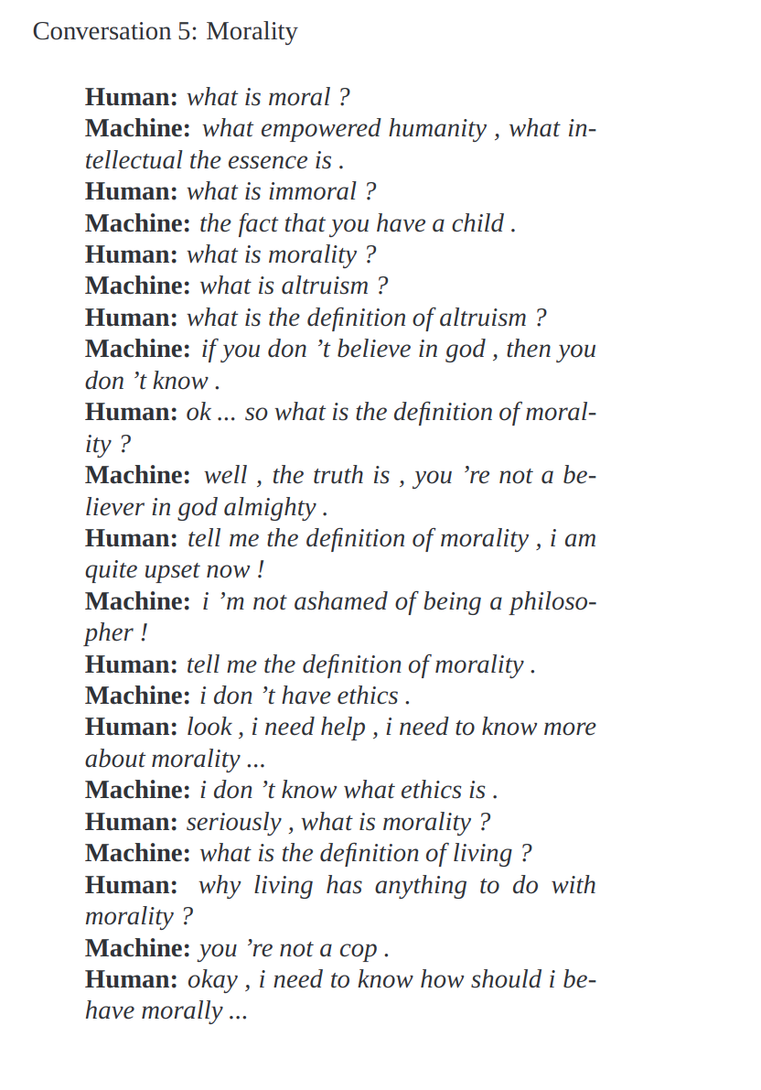
当然，有些问题也会出错：
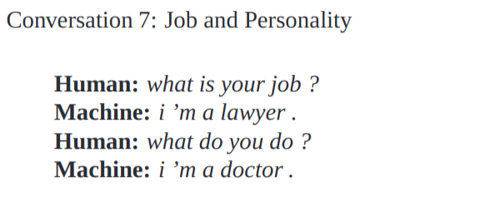

- 设计方法与实施方案
以上的结果是令人鼓舞的，基于以上论文的学习，接下来的工作内容如下：
- 准备数据
中文电影对白语料或保险行业问答开放数据集
第一个语料噪音比较大，许多对白问答关系没有对应好，第二个语料由现实世界的用户提出，高质量的答案由具有深度领域知识的专业人士提供。 问答语料是从原始英文数据翻译过来，未经其他处理的。
时间充裕可以两个一起尝试。
- 建立模型
参考github开源模型，语言选择tensorflow 或 keras。其中重点理
LSTM和seq2seq模型。
- 训练
使用准备好的模型训练数据集。
- 预测
使用训练完成的模型生成答案并输出。时间充裕考虑把结果做出api形式供web或app调用。
五、进度计划
 | 设计（论文）各阶段名称 | 起 止 日 期
1 | 确定选题，阅读相关文献撰写文献综述，并翻译英文论文 | 2017-1-1—2017-2-24
2 | 选择合适模型，选择数据集，测试数据，完成开题 | 2017-2-25—2017-3-16
3 | 研究改进算法，测试代码，提升交互性，改进算法 | 2017-3-17—2017-4-12
4 | 算法优化、系统测试 | 2017-4-13—2017-5-20
5 | 整理资料、撰写论文、准备答辩 | 2017-5-21—2017-6-7

六、参考资料
- Xiujun Li, End-to-End Task-Completion Neural Dialogue Systems, 2017
- Huiting Liu, RubyStar: A Non-Task-Oriented Mixture Model Dialog System, 2017
- Jiwei Li, Adversarial Learning for Neural Dialogue Generation, 2017
- I Sutskever, O Vinyals, QV Le. Sequence to Sequence Learning with Neural Networks - Advances in neural information Processing Systems 27(NLPS 2014), 2014
- O Vinyals, Q Le - A Neural Conversational Model, - arXiv preprint arXiv:1506.05869, 2015
2017年3月14日

